
2015年高考名校模拟冲刺九套卷【数学浙江文】第九套
考试时间：120分钟；满分150分 命题人：学优高考网大联考命题中心
第Ⅰ卷（选择题 共40分）
一．选择题：本大题共8小题,每小题5分,共40分. 在每小题给出的四个选项中,只有一项是符合题目要求的.
1.下列函数中,既是偶函数,又在区间（0,3）内是减函数的为 （ ）
A． B．
C． D．
2.设,是两条不同的直线,,是两个不同的平面,下列命题中正确的是（ ）
A.若则
B.若则
C．若则
D.若则
3.若是实数,则“”是“”或“”的（ ）
A．充分不必要条件 B．必要不充分条件
C．充要条件 D．既不充分也不必要条件
4．在中,,,,为边上的高,为的中点,若,则的值为
． ． ． ．
5．若是双曲线上一点,且满足,则该点一定位于双曲线（ ）
（A）右支上 （B）上支上 （C）右支上或上支上 （D）不能确定
6.等差数列中=10,的最大值（ ）
A.4 B.5 C.10 D.

7．已知函数有个零点,则实数的取值范围是（ ）
A. B. C. D.
8.设实数满足,则的取值范围是 （ ）
A．] B． C． D．
第Ⅱ卷（共110分）
二．填空题：本大题共7小题,其中9——12,每小题两空,每空3分,13——15每小题一空,每题4分,共36分.
9．已知 则 ； .
10．当时,,则中,最大的是 ；最小的是 .
11．已知点在圆上,则函数的最小正周期是 ；最小值是 .
12．已知,则 ,的最小值为 ．
13．若某几何的三视图（单位:）如下图所示,此几何体的体积是_____________
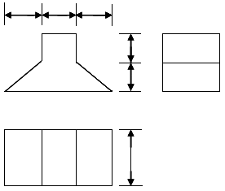
2
2
2
2
2
4
正视图
侧视图
俯视图
14.已知是椭圆和双曲线的公共顶
点.是双曲线上的动点,是椭圆上的动点（、都异于、）,且满足,其中,设直线、、、的斜率 分别记为, ,则
15.如图,正方体ABCD—A₁B₁C₁D₁,
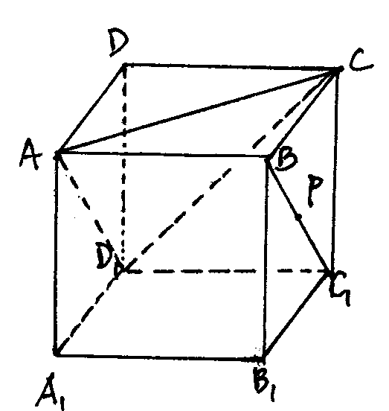
则下列四个命题：
①P在直线BC₁上运动时,三棱锥A—D₁PC的体积不变；
②P在直线BC₁上运动时,直线AP与平面ACD₁所成角的大小不变；
③P在直线BC₁上运动时,二面角P—AD₁—C的大小不变；
④M是平面A₁B₁C₁D₁上到点D和C₁距离相等的点,则M点的轨迹是过D₁点的直线D₁A₁.
其中真命题的编号是 .
三．解答题：本大题共5小题,共74分.解答应写出文字说明、证明过程或演算步骤.
16.（本题满分14分）在中,角的对边分别为,且.
（1）求的值；
（2）若成等差数列,且公差大于0,求的值.
17．（本题满分15分）若是各项均不为零的等差数列,公差为,为其前项和,且满足,．数列满足,为数列的前项和．
（Ⅰ）求和；
（Ⅱ）是否存在正整数,使得成等比数列？若存在,求出所有的值；若不存在,请说明理由．
18．（本题满分15分）如图, 在直三棱柱中,,,．
（1）求证：；
（2）问：是否在线段上存在一点,使得平面？
若存在,请证明；若不存在,请说明理由.
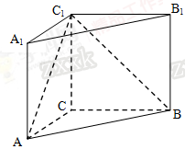
19.（本题满分15分）已知
（1）若a>b>c>1,且a、b、c成等差数列,求证：；
（2）若m>n>0时,有,求证：.
20．（本题满分15分）如图,已知,分别是椭圆的左、右焦点,过与轴垂直的直线交椭圆于点,且
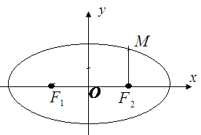
（1）求椭圆的标准方程；
（2）已知点,问是否存在直线与椭圆交于不同的两点,,且的垂直平分线恰好过点？若存在,求出直线斜率的取值范围；若不存在,请说明理由．

